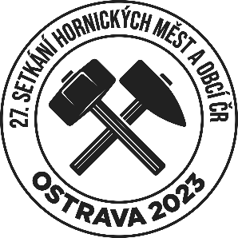
Závazná přihláška

k účasti na 27. setkání hornických měst a obcí
dne 8. – 10. září 2023 v Ostravě

Název města, organizace, spolku:
IČO:
Kontaktní osoba:
Telefon:
E-mail:
Termín příjezdu:
Termín odjezdu:
Počet osob:
Zúčastníte se pátečního zahájení: | ANO / NE*
Zúčastníte se primátorského uvítání: | ANO / NE*
Zúčastníte se Hornické parády: | ANO / NE*
* nehodící se vymažte

Účastnický poplatek (250 Kč/osoba)

Platba převodem na účet č.: IBAN: CZ36 0800 0000 1916 4929 7309,
BIC: GIBA CZ PX

Variabilní symbol: IČO organizace (spolku)
Zpráva pro příjemce: SHM 2023 (nutno uvést)

Platbu proveďte do 10. 6. 2023.

Uzávěrka přihlášek:

Vyplněnou přihlášku odešlete do 31. 5. 2023 na e-mail fajront@ostrava.cz nebo poštou na:
Magistrát města Ostravy, Kancelář primátora, Prokešovo náměstí 1803/8, 702 00 Ostrava
Kontaktní osoba: Dagmara Hýblová, T: +420 59944 2324

Nabídka exkurzí:

Spolky, které zašlou přihlášku, obdrží po 31. 5. 2023 nabídku exkurzí, která bude zaslána na výše uvedený kontaktní email. Registrace na všechny exkurze bude probíhat on-line na fajront.ostrava.cz

